mstc – et3de9reg8 - Examen de fin de curso de Simulaciones. - 2005072952130

Datos del Alumno:

Apellido: _____________________________________

Nombre: _____________________________________

Calificación:
Número: Letras:
____________________
Lic. Pablo Della Paolera
Pautas del examen: No se admiten consultas ni comentarios – Cada alumno rinde con sus elementos - Los resultados pueden quedar expresados en función de los datos – Se pueden realizar consideraciones, las que serán evaluadas – La interpretación de los enunciados es parte de la evaluación – La aceptación de éstas pautas es responsabilidad del alumno, su incumplimiento puede llevar a la anulación del examen.
Hacer:
- Hallar el algoritmo generador de números reales aleatorios entre 0 y 10 con distribución estadística plana.
- Escribir un algoritmo congruencial lineal generador de enteros entre 2 y 20 .
- Encontrar el error relativo de:
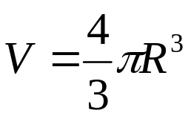
donde hay errores en y en R.

